实验报告

课程名称 | 《算法分析与设计》 | 实验日期 | 2021年 5 月24日
学生姓名 | 覃旭日 | 所在班级 | 计算机193 |  |  | 学号 | 2019212212113
实验名称 | 最优前缀编码
实验地点 | 13-108 |  |  | 同组人员 | 无

问题
代码（码字）：Q{001,00,010,11}表示字符a,b,c,d
同一序列：0100001
产生两种译码（产生歧义）：01 00 001；010 00 01

二元前缀码：任何字符的代码不能作为其他字符代码的前缀
利用二元前缀码译码：从第一个字符开始依次读入每个字符(0或1)，如果发现读到的字串与某个码字相等，就将这个子串译作对应的码字；然后从下一个字符开始继续这个个过程，直到读完输入的字符串为止。
二元前缀编码存储：二叉树结构，每个字符作为树叶，对应这个字符的前缀码看作根到这片树叶的一条路径，每个结点通向左儿子的边记作0，通向右儿子的边记作1。
字符集合C={x1,x2,…,xn}
xi的频率是f(xi)
d(xi)表示字符xi二进制位数，也就是xi的码长
二元前缀编码：二叉树
码字：树叶
码字的二进制位数：树叶的深度
存储一个字符所使用的二进制数的平均值
B=∑(i=1,n)f(xi)d(xi)
最优二元前缀码：每个码字平均使用二进制位数最小的前缀码，称为二元最优前缀码。

问题：给定字符集C={x1,x2,…,xn}和每个字符的频率f(xi)，求关于C的一个最优前缀码。

解析
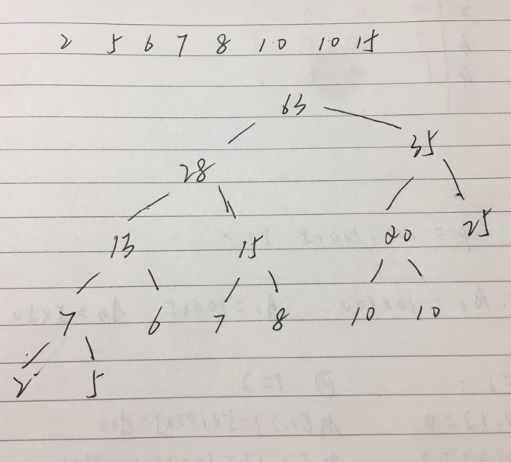

设计
void CharSetHuffmanEncoding(HuffmanTree T, HuffmanCode H) {
//根据哈夫曼树T求哈夫曼编码表H
int c, p;//c和p分别指示T中孩子和双亲的位置
char cd[n + 1];//临时存放编码
int start;//指示编码在cd中的起始位置
cd[n] = '\0';//编码结束符
getchar();
for (int i = 0; i < n; i++) {//依次求叶子T[i]的编码
H[i].ch = getchar();//读入叶子T[i]对应的字符
start = n;//编码起始位置的初值
c = i;//从叶子T[i]开始上溯
while ((p = T[c].parent) >= 0) {//直至上溯到T[c]是树根为止
//若T[c]是T[p]的左孩子，则生成代码0；否则生成代码1
if (T[p].left == c)
cd[--start] = '0';
else
cd[--start] = '1';
c = p;//继续上溯
}
strcpy(H[i].bits, &cd[start]);//复制编码位串
}
}

分析
O(nlogn)频率排序;for循环O(n)，插入操作O(logn)，算法时间复杂度是O(nlogn)

源码
[github源码地址]

